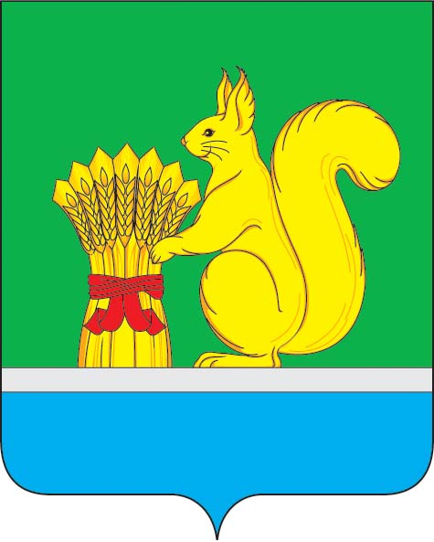
АДМИНИСТРАЦИЯ УРЖУМСКОГО МУНИЦИПАЛЬНОГО РАЙОНА
ПОСТАНОВЛЕНИЕ
01.12.2020 № 855
г. Уржум, Кировская область

О внесении изменений в постановление администрации Уржумского муниципального района от 29.12.2017 № 913

В соответствии со статьей 41 Устава муниципального образования Уржумский муниципальный района Кировской области, постановлением администрации Уржумского муниципального района от 25.11.2020 № 828 «О передаче отдельных бюджетных полномочий главного распорядителя бюджетных средств» администрация Уржумского муниципального района ПОСТАНОВЛЯЕТ:
1. Внести в Положение о формировании муниципального задания на оказание муниципальных услуг (выполнение работ) в отношении муниципальных учреждений, финансовом обеспечении выполнения муниципального задания, утвержденное постановлением администрации Уржумского муниципального района от 29.12.2017 № 913 следующие изменения:
Пункт 5 изложить в новой редакции следующего содержания:
«5. Муниципальное задание формируется в процессе формирования бюджета Уржумского муниципального района на очередной финансовый год и плановый период и утверждается постановлением администрации Уржумского муниципального района не позднее 15 рабочих дней со дня утверждения главным распорядителям средств бюджета Уржумского муниципального района лимитов бюджетных обязательств на предоставление субсидии на финансовое обеспечение выполнения муниципального задания (далее - субсидия) в отношении:
а) муниципальных казенных учреждений - главными распорядителями средств бюджета Уржумского муниципального района, в ведении которых находятся муниципальные казенные учреждения (при утверждении муниципальному казенному учреждению муниципального задания);
«б) муниципальных бюджетных или автономных учреждений главными распорядителями средств бюджета Уржумского муниципального района.»
2. Настоящее постановление вступает в силу с момента подписания.
3. Контроль за исполнением настоящего постановления возложить на заместителей главы администрации Уржумского муниципального района по соответствующим направлениям.

Глава Уржумского
муниципального района В.В. Байбородов

